淡江時報 第 1019 期
專題演講(一) 超級價值力－競爭優勢大升級
105學年度教學與行政革新研討會特刊
主講人：IDI朝代國際集團總裁／柯耀宗

現今大環境已有重大改變，在這樣的改變趨勢下，如何創造出教學價值、校園價值，進而創造出強大的競爭優勢，是這次演講的重點。

以我在大陸之大慶油田公司的授課經驗分享，過去該家石油公司的石油蘊藏豐富，不需花費過多的成本即可進行開採作業，隨著石油資源逐漸耗竭導致開採成本上升，後來只好向國外採購石油來供應國內所需，從這裡看到「轉型」的重要，不能再用過時的開採技術，必須向國外取經，進行開採技術的升級等轉型作為。在大陸，不只是企業在轉型，高校也在轉型，大家都面臨轉型，也都在做轉型。轉型關鍵挑戰是「持續」和「科技」的顛覆。

科技是造成改變的原因之一，在我的工作中，經常要進行業務聯繫，過去是聘請員工回覆信件，提升的效能有限；現在可透過科技來回覆，使用通訊軟體、寫信機器人等科技方式，保持客戶關係，不但節省時間，還可讓我們在每一筆資料中爭取到最高價值。

團隊也是轉型的一環，過去我們都把團隊侷限在企業內部員工的組成，事實上，客戶也是團隊的一分子；當我們與客戶接觸之後，就可以透過資訊化方式與客戶更緊密連結，一起開拓未來的市場。現在的企業是以利潤中心制度來增加經營的靈活度與應變能力，逐漸發展為1人組成的利潤中心，轉型不限於企業，一個人的改變也可以是轉型的契機。

無論那個產業都會面臨到升級上的轉型，所以不應等到發展的最高點再來思考轉型，應在既有成功的基礎上再度突破，也就是進行價值再造；簡言之，升級轉型等於「創造更高價值」，要達到這個的關鍵字為「Takt Time」，就是客戶節拍時間，依顧客實際需求，重新界定生產方式，提供客製化的服務。因此，價值再造的關鍵字「TIME」，說明如下：

‧T：Toss，不做

所有新的轉型應從「不做」開始，就是不做沒有效能的事情，過去可以的事情並不表示未來一定可行。管理大師彼得‧杜拉克指出有效的決策中，在確認和定義問題後，並要標明解決的方案與處理的範圍，以便在該放棄決策時可及時煞車；而且任何計畫若無法證明其有效性及需要性，就該立即放棄，這在頂尖企業的秘訣就是停產或淘汰。

以手機為例，新款iPhone7已移除耳機孔，正式開啟了數位音訊的新領域，將另外發展出數位耳機的新產品，值得拭目以待。我分享客戶關係管理的案例，過去是使用交換名片的方式，再來將客戶資料建檔，但現在可以透過微信、LINE等通訊軟體，維持客戶關係。

‧I：Integrate，整合

2014年9月23日公布科技公司市值比較表，第一名為蘋果（Apple）、第二名是谷歌（Google）、第三名是微軟（Microsoft）、第四名是阿里巴巴（Alibaba）。這是華人有史以來第一次站到這個位置，是阿里巴巴集團創辦人馬雲抓住電子商務趨勢的證明。

2015年6月開業的浙江網商銀行，其資本為40億元人民幣，是沒有實體的服務據點，以網路經營方式，結合大數據技術和雲端平臺進行風險管控後，針對微創企業、個人等進行放款。

在浙江網商銀行的300多位員工的共同特色，就是並非金融或商業所學，他們都是數學或統計科系，均利用整合技術串聯公司業務。

‧M：Master，專精「客戶學」

就是專精於超級客戶學，因為無論是哪個產業的專業知識或產品，受到客戶青睞才是有價值。由於大環境的改變之下，客戶專注的時間更少、可選擇的商品更多，而且資訊更快，每天都有無數的資訊在我們身邊，更有許多競爭者將訊息發射到客戶接收端的腦海中，但決定權已從生產者轉到消費者手上，要能瞬間把競爭者隔開是很重要的事情。

在此提供潛意識（連結）的法則，影像傳播方式的傳播效果達55%、聲音傳播方式的傳播效果是38%、文字傳播方式的傳播效果為7%，在進行訊息傳遞時，一定要使用影像、字少、字大的方式，才能讓客戶印象深刻。

‧E：Effective，高效能

高效能就是要達成目標：以觀光景點為例，我們常用狹隘的眼光來看待事物，如壯闊山林、悠久的建築等才能算是景點，但我們可有什麼突破的觀點？例如在芬蘭赫爾辛基的北緯66度之處，繪製了北極圈界線，讓許多觀光客到此地拍照留念；《海角七號》、《艋舺》電影播映後，讓海角七號、剝皮寮等地方變為知名景點，也讓「景點」有了全新的詮釋。

「TIME」，除了希望幫助大家在轉型時用最少的時間，做出最高的價值外，還要創造出更大的附加價值，沿著第一、第二曲線不斷地往前邁進。感謝母校的培育，讓我累積了專業的學養知識，社團的經驗促進人際連結，將之靈活地運用在職場上。母校在教學、行政上有很好的基礎，三化教育理念可幫助學生發揮更大的整合力，透過科技應用來做更多頂尖的事情，加上25萬校友等資產，母校應該持續善用優勢並努力發展。
2018/04/17

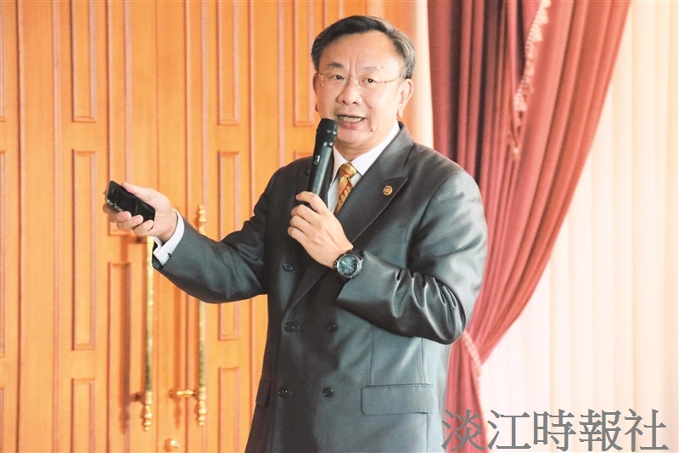
專題演講(一) 超級價值力－競爭優勢大升級

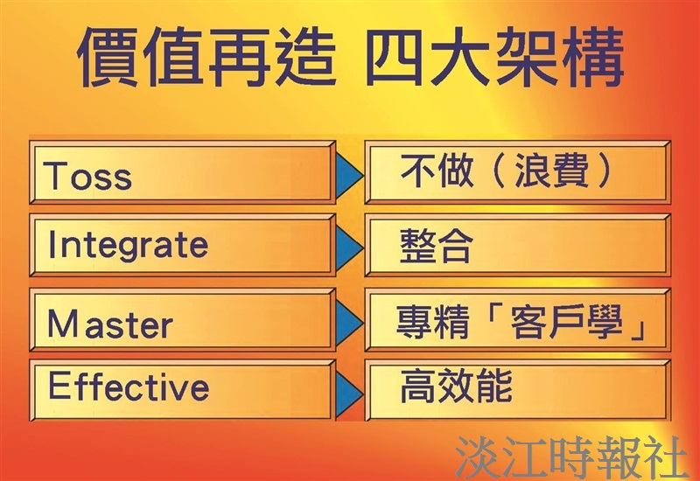
專題演講(一) 超級價值力－競爭優勢大升級

